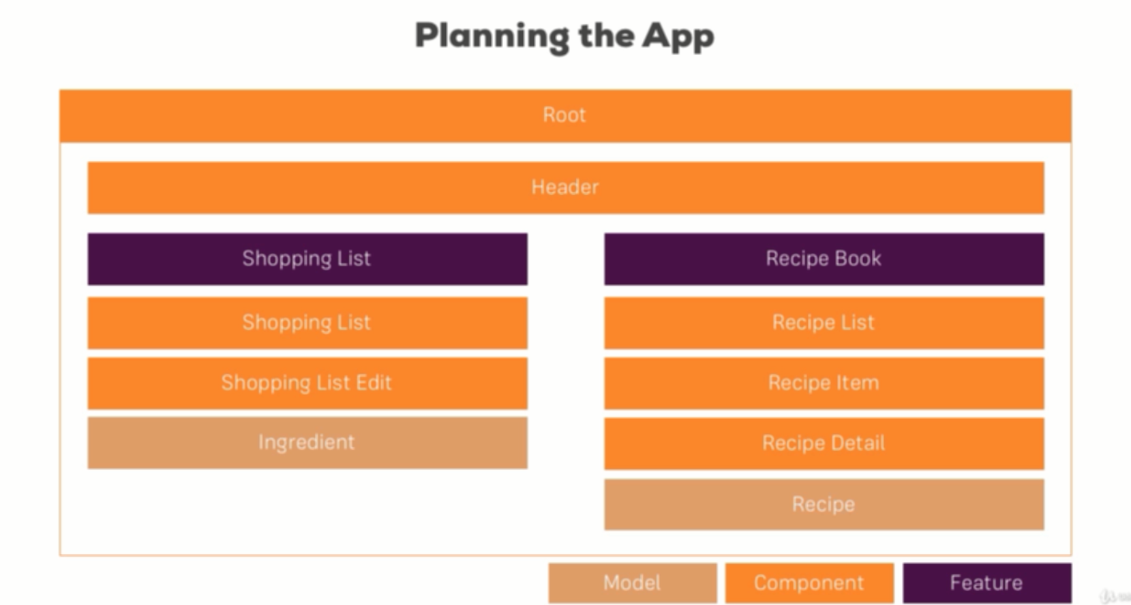

Tạo header

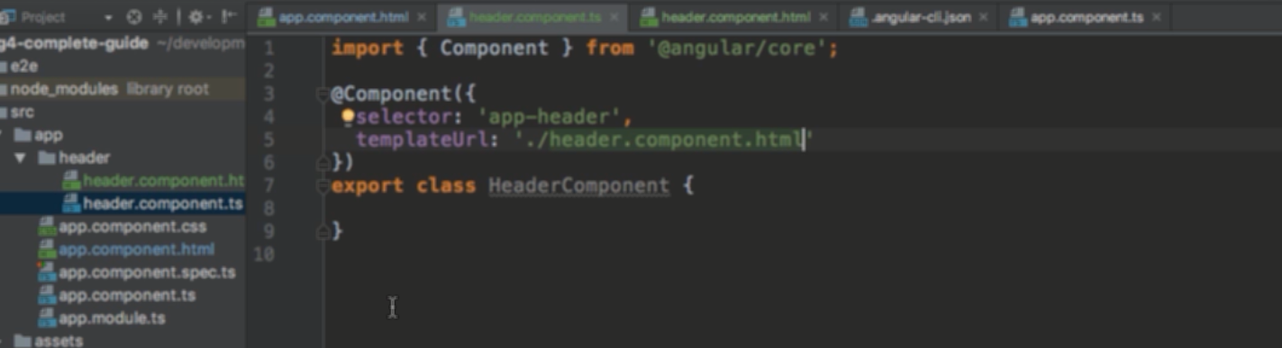

Định nghĩa component header trên file ts

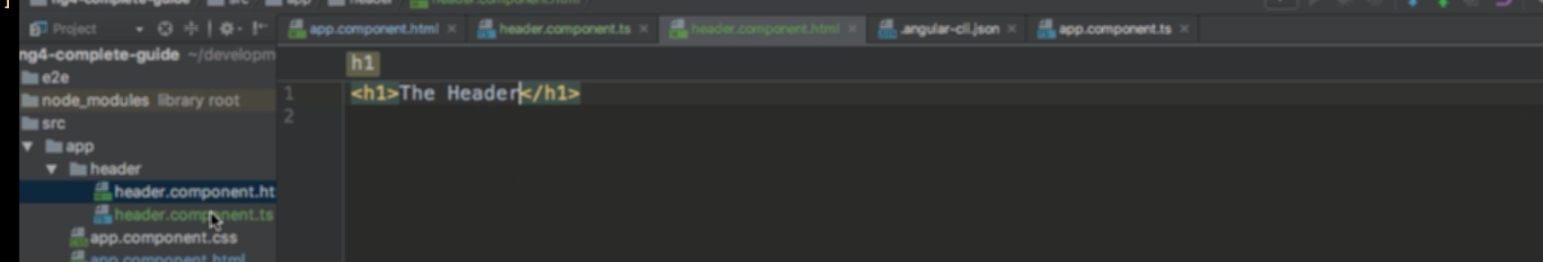

Tạo file html cho header

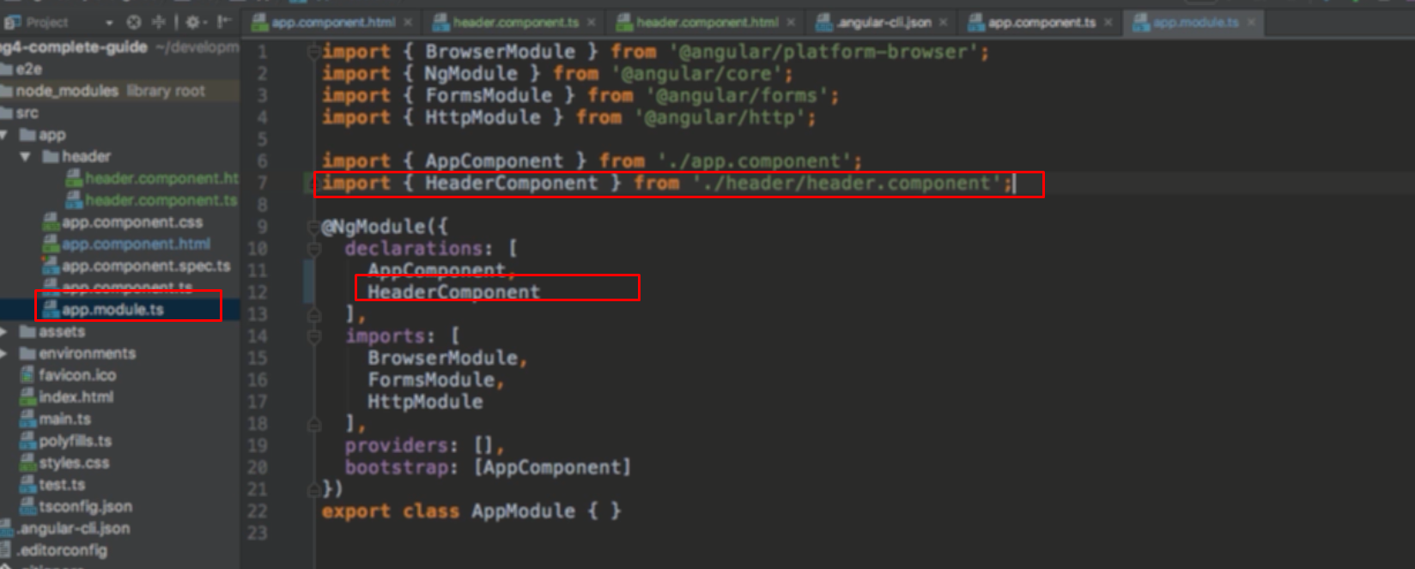

Register header trên app.module



Tạo component recipes bằng cli



Tạo recipe-list trong thư mực recipes









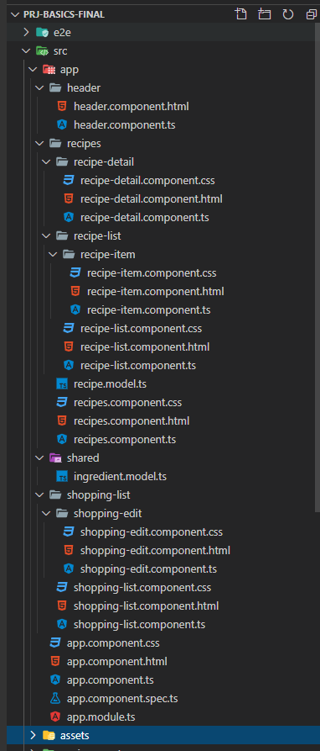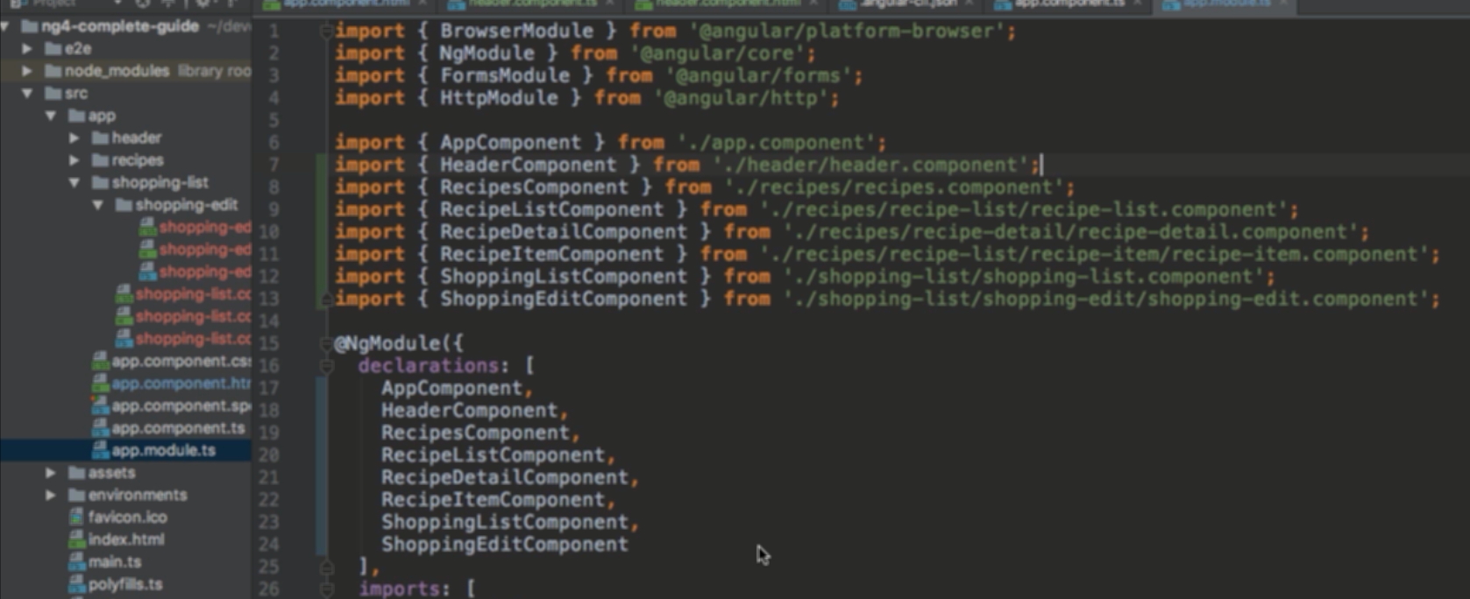

Register cho các component đó